香港是政治城市 還是經濟城市

原创 简思智库 [简思智库](javascript:void(0);)

**简思智库**

微信号 GNSSTT

功能介绍 策者简也，思而后行。

2023-07-12[原文](https://mp.weixin.qq.com/s?__biz=MzUyNzQyMzYwNQ==&mid=2247495267&idx=1&sn=1dc9fae8ab6e9cce46b1afaad223b38c&chksm=13401c9101e1389b6ade1ca8eee9aa88d008325332fda99758b426bdc0be3a41c997378d67cd&scene=27#wechat_redirect&cpage=0) 发表于

收录于合集 #香港的声音 241个





**‍簡思智庫有話説：**

香港一国两制，一国是为了让你“安家”，两制是好好发展经济好“乐业”。

**這是簡思智庫的第 817篇原創**

**作者：**張志剛，全國政協委員，香港一國兩制研究中心總裁。

剛剛過了香港回歸二十六周年，也是《港區國安法》實施三周年，香港有不少圍繞當前香港政治形勢的討論活動。

而復常之後，內地也有許多官員來港，招商的招商，引資的引資，收風的也自然收風！

在這些坦率意見交流的會議上面，個人所表達最核心的觀點有二：

**一是**如何面對美國推動的「去兩制化」；

**二是**香港本身的定位是經濟城市，還是政治城市？

這兩個問題雖然不一樣，但有很大程度的重疊性，兩者不是二合一，但又不能完全切割開來。

在2019年社會事件之後，美國，或者起碼是美國某些政治主導力量正在推動「去兩制化」行動。

傳統基金會不再把香港經濟體獨立排名固然一例，而年底舉行的亞太經合會議，美國又再節外生枝，可能阻撓本港行政長官出席會議又是另外一個「去兩制化」的小動作。

而個人相信，不同形式的「去兩制化」大小動作，將會陸續有來。

個人亦從不同的渠道獲悉，在香港的各國領事館人員，他們其中一個最關注的題目就是「一國兩制」在香港的落實。

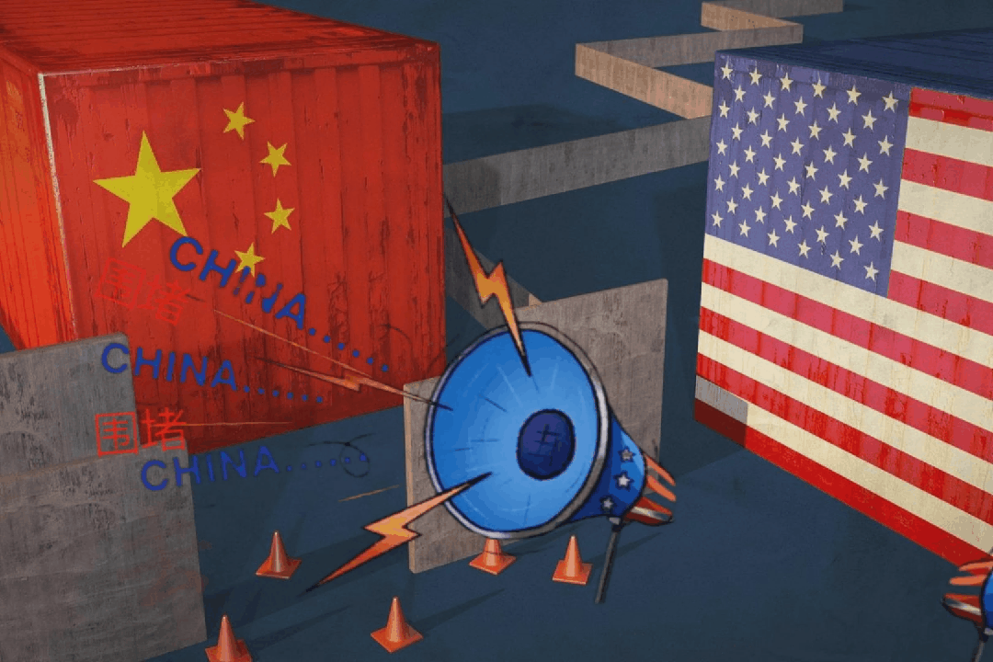

在美國的主導影響下，他們對「一國兩制」的落實表示質疑，這種質疑也完全符合美國圍堵中國的策略。

他們不會打正旗號去標榜「去兩制化」，反之，他們會認為北京中央政府不再堅持落實「一國兩制」，所以他們的回應就是不再把香港以「兩制」來對待，「責不在我」是他們「去兩制化」策略的包裝。

而正因如此，新加坡前駐聯合國大使馬凱碩才在香港的晚餐演講會中特別強調，香港要向全世界展示「兩制」的存在，香港落實「一國兩制」是一個客觀存在的事實，不是美國說有就有，說無就無！

美國政府就算強大，也不能隻手遮天，包辦一切。

美國以至歐洲的商界、學術界、專業界、文化界、藝術界、科技界都有自己的活動範圍，都有自己的利益和原則。

香港是一個向全世界開放的國際城市，我們真實的「兩制」面貌，不是某一個政府的力量可以蓋掩。

要自覺地向全世界表現「一國兩制」的面貌，就一定要充分掌握「一國兩制」的精神和初心，不要刻意「求異」去彰顯「兩制」，但也不能過分「求同」來宣揚「一國」。

尤其是在美國主導國際話語權的不利環境之下，這些圍堵力量，無時無刻都在找尋「去兩制化」的藉口。

我們很難有一本「全能指引手冊」去說明甚麼是「一國兩制」，尤其是香港只是落實「一國兩制」的其中一個範例。

但有一條原則，就是香港是一個經濟城市，而不是一個政治城市。

對於這一條，在回歸二十多年來，由國家領導人到負責香港事務的官員，以至愛國陣營的輿論媒體，對反對派份子的興風作浪、無是生非時，都義正詞嚴地說：「香港是一個經濟城市，不是一個政治城市。」

‍

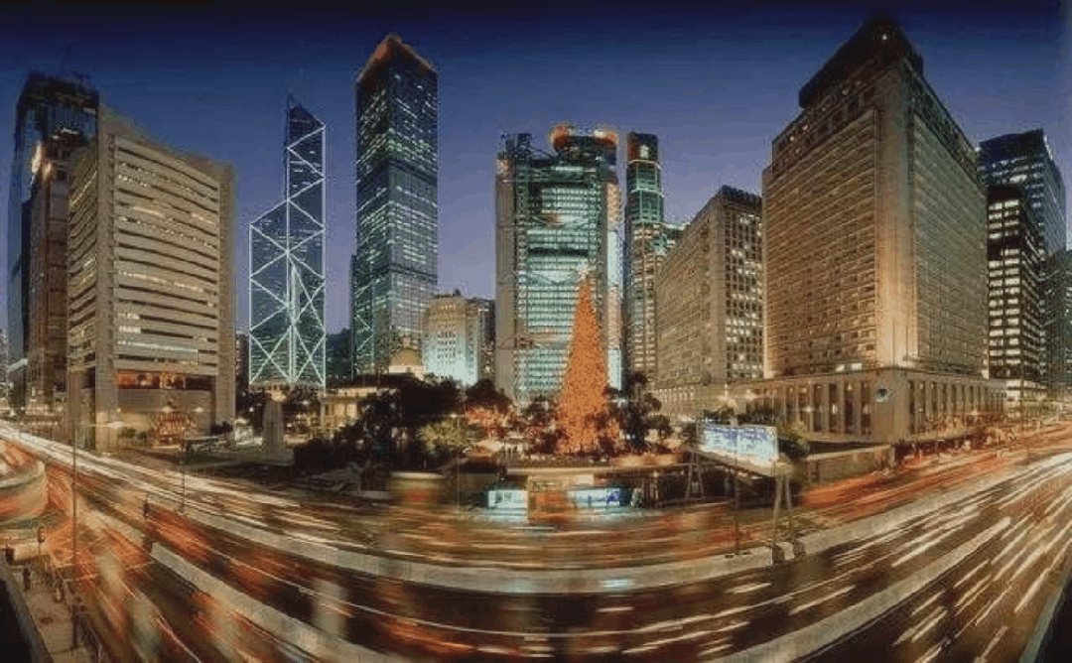

**所以一國兩制在香港的落實，一個客觀存在的事實，就是「一國兩制」是在一個經濟城市的香港落實。**

《港區國安法》的頒布和完善選舉制度之後，香港的政治土壤得到大幅度的改善，那比過去二十多年更有條件把香港這個經濟城市搞好。

當香港的經濟活力充分發揮之後，馬凱碩口中，香港應該向全世界展示的「兩制」就更容易彰顯，美國意圖找「去兩制化」的藉口也大幅減少。

內地一位KOL靖海侯在上周發表了一篇題為〈我們到底需要一個甚麼樣的香港〉，文章引起相當廣泛的關注和討論。

這篇文章集中討論香港的「獨特性」，內文反覆強調幾點：

（1）中央推動香港由亂到治，走向由治及興，恰恰是要守護香港的獨特性；

（2）獨特性，是香港的特點，也是國家的方針，國家對香港的要求；

（3）保持香港獨特性，就是珍重她，在釐清大是大非後不折騰。

我引述靖海侯這篇文章的這幾句話，不是因為個人認為它有不能觸碰的無上權威性，而只是這幾句話，是和本欄過去一段時間不斷強調的原則有其不謀而合之處。

在《港區國安法》頒布以及完善選舉制度之後，香港不會完全太平無事，但局面已在控制之中，只需要「依法而行」即可。

《港區國安法》所針對的人，是意圖顛覆奪權的人；所針對的事，也是顛覆奪權的事。

這是一清二楚，沒有甚麼灰色地帶，市民不會因為不小心而墮入誤區，那就沒有必要做出像靖海侯文中所指「少數人」的失當行為：

「**1.** 香港國安法實施後，少數人（包括官員和議員）不問事情性質與輕重，動不動就拿國安法出來做事，存在香港國安法被“泛化利用”的問題，把香港國安法變成了推銷個人政策的殺手鐧、當成辦不成事情的擋箭牌；

**2.** 香港國安法實施後，少數人習慣性為相關政策加碼，無腦向社會轉移壓力，以低級紅和高級黑的方式生硬機械落實政府決定，於是圖書館的魯迅作品被下架，完全與政治不相干的電影不再播；

**3.** 香港國安法實施後，少數人對理性的批評開始難以容忍，扣帽子的現象不時出現，習慣性把人民內部矛盾往敵我矛盾上引。」

香港在國家發展大局中的獨特角色，就是維持實行資本主義、成為連繫全世界的開放城市、鞏固金融中心地位、維持普通法體系等。

一旦失去這些獨特性，香港就失去她一國之下的價值。而「去兩制化」的行動，就是要抹去這些獨特性，抹去香港在一國之下的價值！

（文章僅代表個人立場）

‍‍

**不念过去**

**END**

**不畏将来**



欢迎您投稿原创文章到简思智库，让您的声音被更多人听到



请长按下方二维码添加简思智库工作微信投稿。（或搜索添加微信ID：**GTT_CN**）

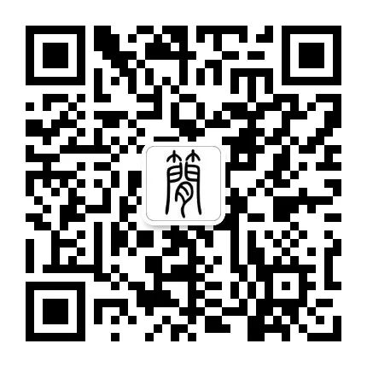



**感谢阅读，请关注我们，或点右下角“赞”和“在看”分享。**



### 精选留言

用户设置不下载评论